Осми разред
Модел теста за завршни испит – тест (математика)
Модел теста за завршни испит – тест
1. Израчунаj површину омотача и запремину ваљка, ако је површина ваљка 700πcm, а однос полупречника основе и висине ваљка 2:5. Означи тачан одговор.
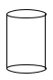
M= 500πcm², V= 2500πcm³ M= 500πc² V= 2500πcm³ M=800πcm² V= 2500πcm³
2. Дужина катете AB правоуглог троугла ABC је 24cm. Дужина хипотенузе BC је 25cm. Одреди дужину катете AC
AC= 7cm AC= 19cm AC= 9cm AC= 17 cm
3. Израчунаj угао β са слике
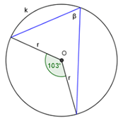
β = 51ᵒ30' β = 55ᵒ β = 55ᵒ30' 50ᵒ30'
4. Одабери тачну неједнакост:
4< √20 <5 5< √20 <6 9<√20​ <21 7< √20 <8
5. Марко жели да купи телефон који кошта 300 евра. Уштедео је 12000 динара. Колико динара мора да позајми од родитеља да би могао да купи телефон (120 дин = 1 евро)?
24000 динара 1000 динара 12000 динара 2000 динара
6. Геометријско тело ограничено са два круга у паралелним равнима и делом цилиндричне површи чије су изводнице нормалне на равни тих кругова је:
Призма Ваљак Купа Пирамида
7. Дате су две странице троугла, a=7cm и b=13cm. Колика може бити трећа страница?
6 cm 7 cm 5 cm 21 cm
8. Бојан је на часу ликовног цртао српску заставу на папиру димензија 38cmx24cm. Желео је да искористи темпере које су му преостале, али их није имао у истим количинама, па искоришћене боје не заузимају исту површину папира. Заправо, све три (и плава и бела и црвена) се протежу целом дужином папира али не и истом ширином. Бела боја заузима1/3 ширине папира, плава наредних 60mm ширине, а остатак је црвена. Коју површину папира у dm² заузима црвена боја?
3,8 38000 0,38 38
9. Након контролне вежбе наставник је на графикону представио број ученика који је добио одговарајућу оцену. Колико ученика је добило оцену 3?
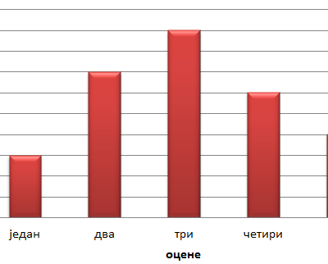
3 9 7 4 6
10. Марко је на флеш меморију пребацио хиљаду триста четрдесет осам података. Одабери број који означава број пребачених података на флеш меморију
1348 1000348 10348 100348

11. На датом графикону приказане су просечне дневне температуре за пет дана једне недеље априла. Температуре су приказане у степенима целзијуса. Ког дана је била највиша температура те недеље?
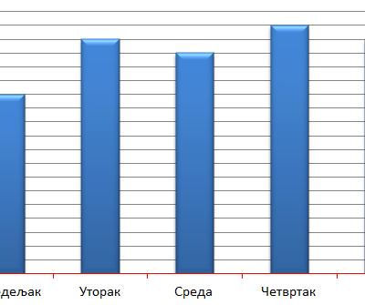
Петак Понедељак Четвртак Уторак Среда
12. Израчунај површину једнакокраког трапеза чија је висина h=4 cm, основица b=7 cm и крак c=5 cm
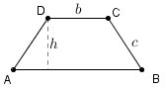
P=40 cm² P=20 cm² P=22 cm² P=44 cm²
13. Израчунај угао α са слике.
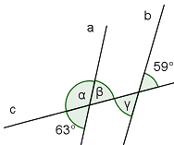 117ᵒ 59ᵒ 63ᵒ 121ᵒ
14. Један аутомобил троши 10 литара бензина на 112 километара. У резервоар аутомобила може да стане 70 литара бензина . Сигнална лампица почне да светли када у аутомобилу остане мање од 1/25 . Колико је пређено километара ако је на почетку био пун резервоар, а потом је у тренутку када је лампица почела да светли доливено је још 6 литара бензина?
15. Која тачка се поклапа са тачком М, када се квадратна мрежа пресавије по правој q?
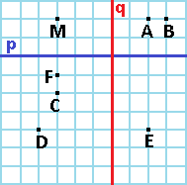
A Ниједна B C
16. Да ли збир два унакрсна угла може бити 90ᵒ?
да не
17. Када се од производа монома 4x и −2x одузме квадрат бинома x+3 добије се следећи полином: (Означи тачан одговор.)
−9x² −6x−9 −7x² −6x−9 x² −2x+9 −9x² +6x+9
18. Марко је добио купу. Успео је да јој измери висину и запремину (H=24cm, V=800πcm³). Колико му трeба украсног папира да је прекрије целу?
P=360πcm² P=460πcm² P=260πcm² P=450πcm ²
19. Једној собарици је потребно 6 сати да очисти један спрат хотела. За колико времена би исти спрат очистиле три собарице?
2 1 6 3
20. Аутобуска карта од Београда до Чачка кошта у једном смеру 786 динара, а повратна карта (оба смера) кошта 1260 динара. Милан је кренуо на викенд код рођака у Чачак. Колико новца је уштедео Милан на путу (Београд-Чачак, Чачак -Београд) ако је купио повратну карту?

